Муниципальное казённое общеобразовательное учреждение «Сидоровская средняя школа имени Героя Советского Союза Б.П. Сыромятникова»Красносельского муниципального района Костромской области

**Центр цифрового и гуманитарного профилей**

**«Точка роста»**

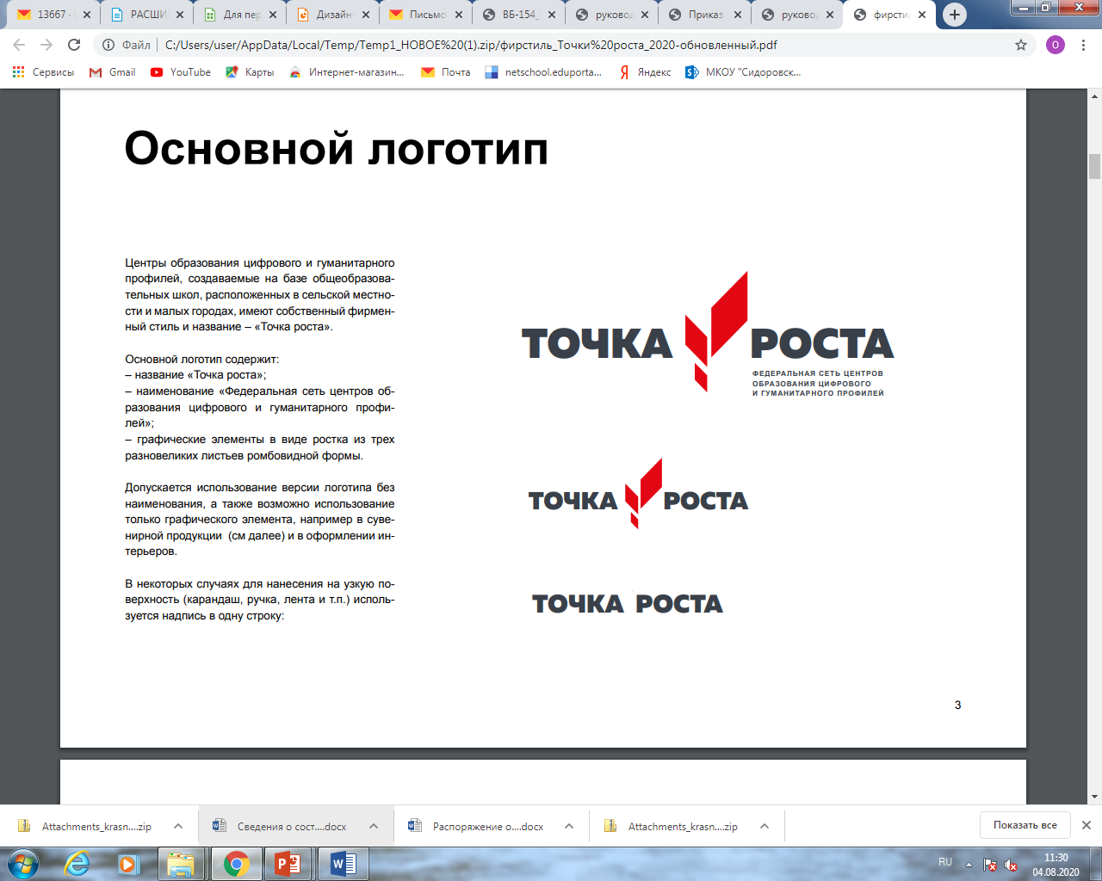

**Рабочая программа**

**элективного курса**

**«Профессиональное самоопределение»**

**Общекультурного направления**

**Возраст учащихся: 8–11класс**

Срок реализации: 2020-2021 учебный год

Количество часов: 34

Составитель:

социальный педагог

Мацкова О.Н.

Сидоровское, 2020

**Пояснительная записка**

Большинство старших школьников к окончанию школы самоопределяются в будущей профессии. У них складываются профессиональные предпочтения, которые не всегда являются достаточно продуманными и окончательными. Некоторые дети уже к концу подросткового возраста твердо знают, кем они станут, у других выбор профессии не является завершенным даже тогда, когда они практически ее приобретают.

Ранний или поздний выбор профессии, как правило, не сказывается на профессиональных успехах, они могут быть значительными или незначительными от того, насколько рано или поздно происходит окончательное профессиональное самоопределение.

В помощь старшекласснику, правильно решить проблему профессионального выбора, составлена программа профориетационных занятий. Они направлены на развитие профессиональных интересов, склонностей, способностей.

В 15-17-ти летнем возрасте возникает необходимость выбора профессии. Поэтому разработан комплекс занятий, который оказывает благотворное влияние на развитие индивидуальной и личностной сфер старшеклассников.

**Цель:** дать подросткам возможность осознать свои личные особенности и соотнести их с требованиями будущей профессии.

**Задачи:**

1. Предупреждать ошибки в выборе профессии.
2. Развивать возможности старшеклассников, их творческие способности.
3. Учить самостоятельно принимать решение.
4. Знакомить с правилами собеседования при устройстве на работу и составлении резюме.

**Формы работы :** беседы, дискуссии, заседания «круглый стол», диспуты, вечера вопросов и ответов, викторины, тестирование.

**Адресат :** учащиеся 8-11 классов. Занятия проводятся один раз в неделю по 60 минут. Курс рассчитан на 34 часа.

**Предполагаемый результат реализации курса***:* актуализация процессов личностного и профессионального самоопределения учащихся, благодаря получению знаний о себе и о мире профессий, расширение границ восприятия самого себя и других людей, знаний о себе, своих возможностях и особенностях, развитие коммуникативных умений, формирование позитивного психологического климата в классе и др.

**СОДЕРЖАНИЕ КУРСА.**

I. Введение в предмет. – 4ч.

*Цель, задачи и содержание курса.* – 1ч.

Цель, задачи и содержание курса “Профессиональное самоопределение”. Общее представление о психологии как науке, изучающий внутренний психологический мир человека (8). Принципы психодиагностики: конфиденциальность, искренность, добровольность. Понятие “профессиональное самоопределение”(3). Идеографический тест (модификация методики Э. Махони) (10). Домашнее задание: упр. “Я в лучах солнца” (3).

*Мои жизненные и профессиональные цели (I ступень самоопределения) –*3ч.

Анкета по жизненному и профессиональному самоопределению учащихся 9-х классов. Тест Дж. Голланда. Построение индивидуального профессионального типа личности (8). Тест умственного развития (11).

II. Мой психологический портрет – 16 ч.

*1. Особенности мышления*. – 2ч.

Общее представление о мышлении и его особенностях. Виды и типы мышления. Мыслительные операции. Роль мышления в профессиональной деятельности. Условия развития мышления. Тест интеллектуального потенциала (П. Ржичан) (10, 11). Опросник типа мышления (11).

*2. Память. Процессы и виды памяти*. – 1ч.

Общее представление о памяти. Основные процессы памяти (запоминание, сохранение, забывание и воспроизведение) (9). Виды памяти и их роль в различных видах профессиональной деятельности (17). Условия развития памяти (10). Методика “Пиктограмма” (16). Методика “Объем памяти” (18).

*3. Внимание. Виды и основные свойства внимания*. – 1ч.

Общее представление о внимании (объем, устойчивость, распределение, изобретательность, концентрация, переключение) (9). Наблюдательность как профессионально важное качество(16). Условия развития внимания (10). Значение некоторых видов внимания в профессиональной деятельности (17). Практическая работа (5).

*4. Ощущения и восприятие.* – 1ч.

Общее представление об ощущениях и восприятии. Виды и характер ощущений (17). Порог ощущений. Адаптация к температуре, вкусу и тяжести (9). Виды восприятия. Роль ощущений и восприятия в профессиональной деятельности человека (17). Пятна Роршаха. Портрет девушки-старухи (17). Иллюзия Мюллера-Лайера (9). Школа поиска ощущений (18).

*5. Представление и воображение*. – 1ч.

Общее понятие о представлении и воображении. Воссоздающее и творческое воображение. Виды представлений (зрительные, слуховые, осязательные, обонятельные, двигательные) (17). Условия развития воображении. Практическая работа (5).

*6. Эмоциональное состояние и приемы саморегуляции*. – 1ч.

Эмоции и чувства, их функции в профессиональной деятельности (16). Основные формы эмоциональных переживаний (настроения, аффекты, фрустрация, стрессовые состояния) (4). Как управлять своими эмоциями (10). Тест эмоций (опросник Басса-Дарки, адаптированный Г.А. Цукерман (10). “Самооценка эмоциональных состояний” (18). Домашнее задание: Рисунок “Эмоции (мысли), которые возникают у меня, когда я думаю о своем выборе профессии” (20).

*7. Волевые качества личности*. – 1ч.

Специфика волевого поведения в отличие от импульсивного и зависимого. Условия развития воли. Роль воли в процессе профессиональных решений (16). Упражнения по воспитанию воли (16). Опросник “Какая у меня воля?” (16). Анкета по оценке уровня развития своих волевых качеств (5).

*8. Влияние темперамента на профессиональное самоопределение*. – 2ч.

Общее представление о темпераменте (8). Психологическая характеристика основных типов темперамента, особенности их проявления в учебной и профессиональной деятельности (26). Тест Айзенка (10). Формула темперамента (8). Психологические состояния (монотонность, утомление, психическая направленность в ситуациях аварийности и риска) в трудовом процессе (16).

*9. Черты характера и их проявление в профессиональной деятельности*. – 2ч.

Общее представление о характере. Четыре группы черт характера. Типы акцентуаций характера и наиболее подходящие для них профессии (14). Адаптированный опросник Г. Шмишека. Упражнение “Азбука характера” (10). Способы формирования характера (10).

*10. Самооценка и уровень притязаний в решении проблемы профессионального выбора. –*1ч.

Структура образа “Я”. Виды самооценки (заниженная, адекватная, завышенная). Роль адекватной самооценки при выборе профессии и в последующей профессиональной деятельности. Источник формирования самооценки (9). Уровень притязания (завышенный, заниженный). Формирования уровня притязания (13). Методика самооценки (9).

*11. Склонности и интересы в выборе профессии*. – 1ч.

Потребности и мотивы как условие активности личности. Виды мотивов. Интересы. Склонности. Профессиональные намерения (5,10,16). Методика “профиль” (11). Опросник профессиональных склонностей Я. Йовайши (модификация Г.В. Резапкиной) (11).

*12. Способности и профессиональная пригодность*. – 2ч.

Общее представление о способностях. Виды способностей (общие, специальные). Ведущие свойства специальных способностей (9). Понятие профпригодности. Непригодность (10). Алгоритм анализа сильных и слабых сторон своих способностей (20). Матрица выбора профессий (10).

III. Мир профессий.

*1. Общий обзор классификации профессий. Формула профессий*. – 2ч.

Общее понятие о профессии, специальности, должности (2,3,5,8,16). Четырехъярусная классификация профессий (2,3,18). Формула профессии. Методика “Формула профессии” (Н.С. Пряжников) (10). Игра “Аукцион” (10).

*2. Азбука новых профессий*. – 1ч.

Новые профессии и специальности, востребованные на современном рынке труда: логистик, маркетолог, мерчендайзер, имиджмейкер, менеджер и т.п.

3. *Требования профессий к человеку*. – 1ч.

Типы профессий и психологические требования к ним (1,15). Способы развития профессионально важных качеств.

4. *Типичные ошибки и затруднения при выборе профессии*. – 1ч.

“Хочу” - склонности, желания, интересы личности; “могу” - человеческие возможности (физиологические и психологические ресурсы личности); “надо” - потребности рынка труда в кадрах. Типичные ошибки при выборе профессии (3,8,10,16). Игра “Оптимисты и скептики” (10). Престижность. “Престижные профессии” (10).

5. *Роль жизненных ценностей при выборе профессии*. – 1ч.

Классификация Спрангера. Классификация ценностей В. Франкла. Классификация ценностей жизни и карьеры Д. Сьюпера (20). Упражнение “Мои ценности” (20).

6. *Здоровье и выбор профессии*. – 1ч.

Учет состояния здоровья при выборе профессии. Понятие “неблагоприятные производственные факторы”. Типы профессий по медицинским противопоказаниям. Укрепления здоровья в соответствии с требованиями профессии. Работоспособность. Роль активного отдыха в зависимости от условия и режима работы (15,16).

7. *Межличностные отношения в профессиональной деятельности*. – 1ч.

Личность и межличностные отношения в группах. Лидерство. Виды общения. Конфликты, пути разрешении конфликтных ситуаций. Совместная деятельность в трудовом коллективе. Тест “Общительны ли вы?” (18).

8. *Навыки самопрезентации: резюме, портфолио, интервью*. – 1ч.

Понятие “самопрезентация”. Как правильно составить резюме. Как пройти интервью. Правила поведения на собеседовании. Как получить хорошую работу в новой России (10). Ролевая игра “Интервью” (10).

9. *Куда пойти учиться*. – 1ч.

Пути освоения профессий. Система профессиональной подготовки в России. ПТУ, техникумы, колледжи, ВУЗы города и республики. Условия приема и обучения в них.

IV. Мои перспективы. – 4ч.

*1. Мои жизненные и профессиональные цели (II ступень* *самоопределения).* – 3ч.

Анкета по жизненному и профессиональному самоопределению учащихся 9-х классов. Тест Дж. Голланда. Тест умственного развития. Составление таблицы “Сравнение результатов диагностики и их соответствие профессиональному выбору или профилям обучения”.

*2. Стратегия выбора профессии и дальнейшего образовательного* *маршрута.* – 1ч.

7 факторов, влияющих на правильный выбор профессии (8). Жизненный план. Профессиональный план. Схема личного профессионального плана (2,3,16).

**ТЕМАТИЧЕСКОЕ ПЛАНИРОВАНИЕ**.

№№ П/П

Тема занятий

Количество уроков

**I.**

***Введение в предмет.***

4ч.

I.1

Цель, задачи и содержание курса.

1ч.

I.2

Мои жизненные и профессиональные цели (1 ступень самоопределения)

3ч.

**II.**

***Мой психологический портрет.***

16ч.

II.1

Ощущения и восприятие.

1ч.

II.2

Особенности мышления.

2ч.

II.3

Память. Процессы и виды памяти.

1ч.

II.4

Внимание. Виды и основные свойства внимания.

1ч.

II.5

Представление и воображение.

1ч.

II.6

Эмоциональное состояние и приемы саморегуляции.

1ч.

II.7

Волевые качества личности.

1ч.

II.8

Влияние темперамента на профессиональное самоопределение.

2ч.

II.9

Черты характера и их проявление в профессиональной деятельности.

2ч.

II.10

Самооценка и уровень притязаний в решении проблемы профессионального выбора.

1ч.

II.11

Склонности и интересы в выборе профессии.

1ч.

II.12

Способности и профессиональная пригодность.

2ч.

**III.**

***Мир профессий.***

10ч.

III.1

Общий обзор классификации профессий. Формула профессий.

2ч.

III.2

Азбука новых профессий.

1ч.

III.3

Требования профессий к человеку.

1ч.

III.4

Типичные ошибки и затруднения при выборе профессии.

1ч.

III.5

Роль жизненных ценностей при выборе профессии.

1ч.

III.6

Здоровье и выбор профессии.

1ч.

III.7

Межличностные отношения в профессиональной деятельности.

1ч.

III.8

Навыки самопрезентации: резюме, портфолио, интервью.

1ч.

III.9

Куда пойти учиться.

1ч.

**IV.**

***Мои перспективы.***

4ч.

IV.1

Мои жизненные и профессиональные цели (2 ступень самоопределения).

3ч.

IV.2

Стратегия выбора профессии и дальнейшего образовательного маршрута.

1ч.

***ВСЕГО:* 34 часа**

**СПИСОК ЛИТЕРАТУРЫ**

1. Детская психодиагностика и профориентация/ Ред.-сост. Л.Д. Столяренко.- Ростов/Д.: Феникс, 1999.- (Учебники. Учебные пособия).
2. Климов Е.А. Как выбирать профессию: Кн. Для учащихся ст. кл. сред. шк.- 2-е изд., доп. и дораб.- М.: Просвещение, 1990.
3. Махаева О.А., Григорьева Е.Е. Я выбираю профессию: Комплексная программа активного профессионального самоопределения школьников.- М.: УЦ “Перспектива”, 2002.
4. Пономаренко Л.П., Белоусов Р.В. Основы психологии для старшеклассников: Пособие для педагога: В 2 ч.- М.: Гуманит. Изд. Центр “ВЛАДОС”, 2003.- Ч.1: Основы психологии: 10 кл.
5. Прощицкая Е.Н. Выбирайте профессию: Учеб. Пособие для ст. Кл. сред. шк.-.: Просвещение, 1991.
6. Пряжников Н.С. Методы активизации профессионального и личностного самоопределении: Учеб.-метод. пособие.- М.: Издательство МПС; Воронеж: Издательство НПО “МОДЭК”, 2002.
7. Пряжников Н.С. Профессиональное и личностное самоопределение.- М.:- Воронеж, 1996.
8. Психологическое сопровождение при выборе профессии: Научно-метод. пособие/ под ред. Л.М. Митиной.- М.: МПСИ: Флинта, 2003.
9. Реан А.А., Гатанов Ю.Б., Баранов А.А. Психология. 8-11 кл.: Учебник.- СПб.: Питер, 2000.
10. Резапкина Г.В. Я и моя профессия: Программа профессионального самоопределения для подростков: Учебно-метод. пособие для школьных психологов и педагогов.- М.: Генезис, 2000.
11. Резапкина Г.В. Отбор в профильные классы.- М.: Генезис, 2005.
12. Рогов Е.И. Настольная книга практического психолога в образовании: Учебное пособие.- М.: ВЛАДОС, 1996.
13. Рогов Е.. Выбор профессии: становление профессионала.- М.: ВЛАДОС-ПРЕСС, 2003.
14. Розанова Е.Г., Белослюдов Д.А. Лев в шкафу, или А теперь узнай всю правду о себе.- М.: РИПОЛ КЛАССИК, 2002.
15. Романова Е.С. 99 популярных профессий. Психологический анализ и профессиограммы.- 2- изд.- СПб.: Питер, 2004.
16. Твоя профессиональная карьера: Учеб. пособие для 8-11 кл. общеоб. учреждений/ Под ред. С.Н. Чистяковой, Т.И. Шалавиной.- М.: Просвещение, 1997.
17. Технология: Учебник для учащихся 9-го кл. общеоб. школы/ В.Д. Симоненко, А.Н. Богатыров, О.П. Овчинин и др.; Под ред. В.Д. Симоненко.- М.: Вентана-Граф, 2001.
18. Технология профессионального успеха: Учебник для 10-11 кл./ В.П. Бондарев, А.В. Гапоненко, Л.А. Зингер и др.; Под ред. С.Н. Чистяковой.- М.: Просвещение, 2003.
19. Учебные заведения Чувашии: Сборник.- Чебоксары: ООО “Яхонт”, 2004.

Социальный педагог: Мацкова О.Н.